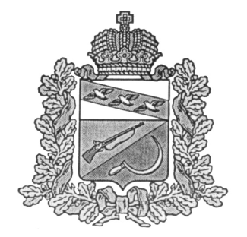
СОБРАНИЕ ДЕПУТАТОВ
КРИВЦОВСКОГО СЕЛЬСОВЕТА
ЩИГРОВСКОГО РАЙОНА КУРСКОЙ ОБЛАСТИ
Р Е Ш Е Н И Е
от «25» июня 2020г. № 51-132-6
О внесении изменений в Порядок увольнения
(освобождения от должности) лица, замещающего
муниципальную должность в связи с утратой доверия,
утвержденный решением Собрания депутатов
Кривцовского сельсовета Щигровского района
от 21.11.2016 г. № 3-6-8

В соответствии со статьей 131 Федерального закона от 25.12.2008 № 273-ФЗ «О противодействии коррупции» Собрание депутатов Кривцовского сельсовета Щигровского района Курской области решило:
1. Внести в Порядок увольнения (освобождения от должности) лица, замещающего муниципальную должность в связи с утратой доверия, утвержденный решением Собрания депутатов Кривцовского сельсовета Щигровского района от 21.11.2016 г. № 3-6-8 следующие изменения:
1) пункт 12 изложить в новой редакции:
«12.8 Увольнение в связи с утратой доверия осуществляется не позднее шести месяцев со дня поступления информации о совершении лицом, замещающим муниципальную должность, коррупционного правонарушения, не считая периода его временной нетрудоспособности, пребывания его в отпуске, других случаев его отсутствия на работе по уважительным причинам, а также времени проведения проверки и рассмотрения ее материалов, и не позднее трех лет со дня совершения им коррупционного правонарушения. В указанные сроки не включается время производства по уголовному делу.»;
2) дополнить Порядок пунктом 13, который изложить в следующей редакции:
«13. В соответствии с частью 3 статьи 13¹, статьей 15 Федерального закона от 25 декабря 2008 года № 273-ФЗ «О противодействии коррупции» сведения о применении к лицу, замещающему муниципальную должность, взыскания в виде увольнения (освобождения от должности) в связи с утратой доверия за совершение коррупционного правонарушения включаются в реестр лиц, уволенных в связи с утратой доверия, в порядке, установленном Правительством Российской Федерации.».
2. Решение вступает в силу по истечении 10 дней после его официального обнародования.

Председатель Собрания депутатов
Кривцовского сельсовета
Щигровского района Е.А. Стебеняева

Глава Кривцовского сельсовета
Щигровского района И.В. Болычева

